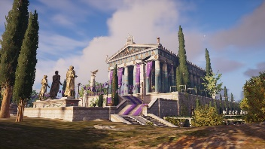
Wie historisch korrekt ist die Darstellung der materiellen Welt?
In Assassin´s Creed Odyssey werden verschiedene materielle Dinge dargestellt, darunter Landschaft, Staturen, Flora und Fauna. Die Darstellungsweise der Gegenstände ist unterschiedlich ausgearbeitet. Einige Objekte sind detailliert dem historischen Original bzw. der Vorlage nachempfunden, andere sind nicht direkt erkennbar.
Die Open World ist stark verkleinert, jedoch liegen die vorkommenden Orte ungefähr dort wo sie auch geographisch liegen. Um trotzdem das Gefühl für die Größe beizubehalten, sind die wichtigsten Städte wie Athen und Argos im Verhältnis zur Open World überdimensional groß. Die Entfernung zwischen den einzelnen Orten ist dadurch natürlich auch nicht realistisch dargestellt. In den unterschiedlichen Regionen werden die Dinge gezeigt, wofür diese bekannt sind (z.B. Marmorabbau auf Paros und Naxos).
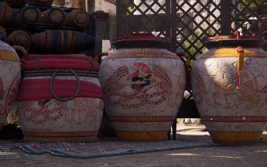
In dem Spiel stößt man schnell auf Wildtiere, wenn man Querfeld ein von einem Ort zum nächsten läuft. Hierbei variiert die Häufigkeit der einzelnen Tiere je nach Region. Man trifft auf Hirsche, Wildziegen, Wölfe, Bären und einige andere Tiere. Diese sind weitestgehend realistisch für das historische Griechenland, jedoch nicht für jede Region. Die Flora ist ebenfalls realistisch gestaltet und variiert von Ort zu Ort.
Es sind sehr viele Staturen in Odyssey zu finden, die unterschiedlich gut übernommen worden sind. Zwar scheint es so als wären reale Vorbilder genutzt, doch sind diese nicht genau übernommen worden. So findet man Staturen die erst einige Jahre bzw. Jahrzehnte nach der Epoche, in der Odyssey spielt, hergestellt worden sind. Bei genauerem Betrachten der Staturen fällt ebenfalls auf, dass nicht jedes Detail übernommen wurde, so unterscheiden sich zum Beispiel Gesichter und Faltenwürfe.
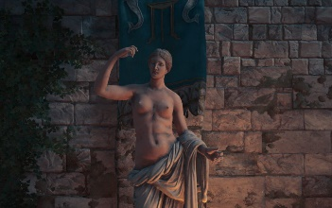
Um die Welt zu beleben befindet sich wahllos überall Keramik, die antike Vorbilder hat. Dabei werden manche falsch benannt, wenn über die entsprechende Form gesprochen wird. Es finden sich bemalte und nicht bemalte Keramik in Odyssey.
Die Ordnungsverhältnisse der ionischen und dorischen Ordnung scheinen auf den ersten Blick korrekt übernommen worden zu sein.
Die wichtigsten mykenischen Paläste werden als Ruinen dargestellt. Abgesehen davon, dass die Dimension, Erhaltungsgrad und die Gebäudeanordnung innerhalb der Ruinen nicht ganz mit dem historischen Original übereinstimmen, sind die Thronräume und die Wandfresken möglichst original getreu gestaltet worden. Die mykenischen Gräber sind innen wie Tholosgräber aus dieser Zeit gestaltet, allerdings stimmen sie von außen meist nicht mit dem Original überein. Die wenige Keramik, die sich dort findet, ist simpel mit gängigen Motiven und Formen gehalten.
Die Ausrüstung des Charakters ist teilweise historisch korrekt gestaltet, jedoch befinden sich natürlich auch Teile darunter, die hübsch anzusehen sind, jedoch nichts mit der Epoche in der das Spiel spielen soll zu tun haben.
Generell wiederholen sich die dargestellten Staturen, Keramikformen und Fresken sehr oft. Dies ist natürlich ein bisschen durch die Größe der Open World bedingt.

